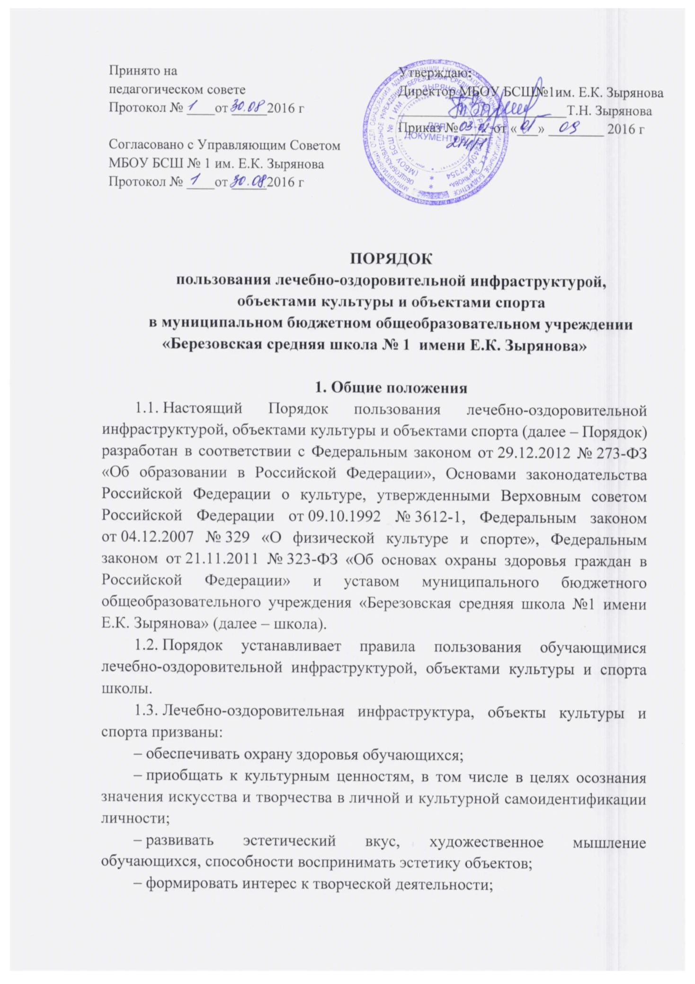

– развивать двигательную активность обучающихся;
– формировать у обучающихся устойчивые стереотипы здорового образа жизни и поведения, не сопряженные с риском для здоровья.
1.4. Обучающиеся имеют право на бесплатное пользование лечебно-оздоровительной инфраструктурой, объектами культуры и объектами спорта школы.

2. Порядок пользования лечебно-оздоровительной инфраструктурой
2.1. К лечебно-оздоровительной инфраструктуре школы относятся медицинский кабинет, столовая.
2.2. Медицинский кабинет функционирует в целях наблюдения за состоянием здоровья обучающихся, в том числе:
– проведения санитарно-гигиенических, профилактических и оздоровительных мероприятий;
– оказания первичной медико-санитарной помощи в порядке, установленном законодательством в сфере охраны здоровья, создания условий для профилактики заболеваний и оздоровления обучающихся.
2.3. Медицинский кабинет школы работает в соответствии с утвержденным графиком. Пользование объектами лечебно-оздоровительной инфраструктуры в отсутствие медицинского персонала категорически запрещается.
2.4. Обучающиеся вправе посетить медицинский кабинет самостоятельно во время его работы в случаях:
– ухудшения самочувствия во время нахождения в школе;
– получения травмы независимо от того, когда, где и каким образом она получена (по дороге к школе, на прилегающей к школе территории, на занятиях, на перемене, при участии в мероприятии).
2.5. При получении медицинской помощи обучающиеся обязаны сообщить медицинскому работнику:
– об изменениях в состоянии своего здоровья;
– особенностях своего здоровья;
– контактный номер телефона, в том числе контактные данные родителей (законных представителей), при отсутствии этих данных в медицинской документации школы.
2.6. При посещении медицинского кабинета обучающиеся обязаны выполнять указания медицинского работника своевременно и в полном объеме.
2.7. Столовая функционирует в школе в целях:
– обеспечения обучающихся сбалансированным питанием;
– воспитания культуры питания, пропаганды и обучения навыкам здорового образа жизни.
2.8. Столовая работает в соответствии с утвержденным графиком.
2.9. В учебное время обучающиеся посещают столовую в соответствии с установленным в школе графиком питания. Обучающиеся1-4, 5-8 классов посещают столовую в сопровождении классного руководителя.
2.10. Обучающиеся перед приемом пищи обязаны вымыть руки, для этого установлены раковины для мытья рук с кранами-смесителями горячей и холодной воды, полотенце.
2.11. Находиться в столовой во время учебных занятий запрещено.

3. Порядок пользования объектами культуры
3.1. К объектам культуры школы относятся библиотека, актовый зал, школьный музей.
3.2. Объекты культуры школы функционируют в целях:
− воспитания у обучающихся патриотизма, гражданственности, бережного отношения к традициям, культуре и истории своего и других народов;
− приобщения обучающихся к историческому и духовному наследию;
− организации культурной, методической, информационной и иной деятельности обучающихся;
− содействия в организации образовательной деятельности.
3.3. Объекты культуры школы работают в соответствии с утвержденным графиком. Запрещается пользоваться объектами культуры в отсутствие ответственных лиц.
3.4. Объекты культуры могут использоваться для проведения учебных занятий, в том числе в рамках внеурочной деятельности, занятий по дополнительным образовательным программам, творческих занятий.
3.5. Самостоятельное посещение обучающимися объектов культуры возможно во внеурочное время, в том числе во время перемен, в соответствии с утвержденным графиком работы объекта.
3.6. При посещении объектов культуры обучающиеся соблюдают технику безопасности, локальные нормативные акты школы, определяющие порядок посещения мероприятий, не предусмотренных учебным планом.
3.7. Во время нахождения на объектах культуры обучающиеся обязаны:
− поддерживать чистоту и порядок;
− выполнять требования ответственных за объект лиц;
− незамедлительно сообщать ответственным лицам о случаях обнаружения подозрительных предметов, вещей, а также об обнаружении задымления или пожара;
− при получении информации об эвакуации действовать согласно указаниям ответственных лиц, соблюдая спокойствие и не создавая паники.

4. Порядок пользования объектами спорта
4.1. К объектам спорта школы относятся спортивный и тренажерный залы с соответствующими функциональными помещениями (снарядные, раздевалки, душевые, туалеты и др.), физкультурно-спортивная зона на территории школы.
4.2. Объекты спорта функционируют в целях:
− реализации основных и дополнительных образовательных программ;
− формирования и развития установок активного, экологически целесообразного, здорового и безопасного образа жизни;
− развития двигательной активности обучающихся, формирования потребности в систематическом участии в физкультурно-спортивных и оздоровительных мероприятиях;
− повышения роли физической культуры и спорта в оздоровлении обучающихся, предупреждении заболеваемости и сохранении их здоровья;
− организации и проведения физкультурно-спортивных и оздоровительных мероприятий;
− профилактики вредных привычек и правонарушений.
4.3. Объекты спорта обучающиеся посещают в соответствии с расписанием занятий по основным и дополнительным образовательным программам, графиками подготовки и проведения физкультурно-спортивных и оздоровительных мероприятий.
Доступ обучающихся к физкультурно-спортивной зоне на территории школы во внеурочное время осуществляется без ограничений. Обучающиеся самостоятельно устанавливают и соблюдают очередность пользования спортивными объектами, оборудованием, инвентарем в физкультурно-спортивной зоне.
4.4. Запрещается пользоваться спортивным и тренажерным залами с соответствующими функциональными помещениями в отсутствие педагогического работника.
4.5. При посещении объектов спорта обучающиеся соблюдают инструкции по технике безопасности.
4.6. При обнаружении (возникновении) поломки (повреждения) оборудования или спортивных объектов, делающей невозможным или опасным их дальнейшее использование, обучающийся обязан незамедлительно сообщить об этом работнику школы, ответственному за данный объект.
4.7. Во время нахождения на объектах спорта обучающиеся обязаны:
− поддерживать чистоту и порядок;
− выполнять требования ответственных за объект лиц;
− незамедлительно сообщать ответственным лицам о случаях обнаружения подозрительных предметов, вещей, а также об обнаружении задымления или пожара;
− при получении информации об эвакуации действовать согласно указаниям ответственных лиц, соблюдая спокойствие и не создавая паники.

